plate-forme de gestion des flux

pgf

Documentation fonctionnelle

Version progiciel : AT
Version du document : V02
Date d’edition : 09/01/2012

SOMMAIRE

1. Description générale 4
1.1 Présentation 4
1.2 Couverture fonctionnelle 4
1.2.1. Flux déjà disponible 4
1.2.2. Flux à venir 4
2. Paramétrages 5
2.1 Paramétrages de l’application 5
2.1.1. 20563 PGFPAR Paramétrage canal 5
2.1.2. 20564 PGFPAR Paramétrage code flux 5
2.1.3. 21010 PGFPAR Paramétrage caractères interdits 10
2.1.4. 21673 PGFPAR Paramétrage de l’épuration PGF 12
3. Gestion des operations 13
3.1.1. 20567 PGFGES Console administration flux reçus 13
3.1.2. 20569 PGFGES Console administration des envois 15
3.1.3. 20568 PGFGES Validation production 16
3.1.4. 21350 PGFGES Consultation stats opérationnelles 17
3.1.5. 21351 PGFGES Edition stats opérationnelles 18
3.1.6. 21628 PGFGES Epuration des fichiers PGF 18
4. Gestion des flux (echanges) 19
4.1 Intégration flux entrants 19
4.1.1. 20565 PGFGES Intégration d'un flux entrant 19
4.1.2. Point d’entrée automate 20
4.1.3. Tache pour ordonnanceur SAB 21
4.2 Export flux sortants 21
5. Organisation des traitements 22
5.1 Flux entrant 22
5.1.1. Modèle conceptuel des traitements 22
5.1.2. Cinématique des flux entrants 23
5.2 Flux sortant 24
5.2.1. Modèle conceptuel des traitements 24
5.2.2. Cinématique des flux sortants 25
6. Annexes 26
6.1 Types de flux 26
6.1.1. Flux entrants 26
6.1.2. Flux sortants 27
6.2 Editions 28
6.2.1. PGFANOP1 28

Description générale

Présentation

L’objectif de ce document est de proposer une solution à nos clients pour gérer l’ensemble des flux de paiements toutes applications confondues. Pour ce faire, nous proposons une plate-forme de gestion des flux (PGF).

La plate-forme de gestion permet de rendre le même niveau de service pour tous les flux reçus et flux émis, de centraliser l’information, d’uniformiser le traitement des flux dans le progiciel et de mutualiser des outils et modules pour les différentes applications SAB.

La plate-forme de gestion des flux assure les fonctions suivantes :
- Réception des flux via ordonnanceur SAB, automate externe ou à la demande.
- Suppression d’un flux reçu.
- Archivage des flux émis et reçus.
- Suivi au niveau exploitation (statut des flux en temps réel, consultation centralisée des anomalies).
- Consultation opérationnelle détaillée des flux émis et reçus.
- Traçabilité des intégrations et émissions (utilisateur, fichier, date et heure).
- Statistiques opérationnelles (nombre d’opérations / montant total d’opérations intégrés entre 2 dates, etc …).

Couverture fonctionnelle

Flux déjà disponible

Périmètre pour l’interbancaire :

- Flux SEPA (format XML ISO20022, format Neige spécifique Caisse d’Epargne).
- Flux virements internationaux (fichiers format CFONB320, code opération PI).

Périmètre divers application
- Comptes rendus techniques et bancaires (format Neige spécifique Caisse d’Epargne).
- Alimentation des référentiels BIC (CORE, SRD, CEDICAM, SRD Neige spécifique Caisse d’Epargne).
- Avis magnétique SEPA (format propriétaire SAB).

Flux à venir

Périmètre pour l’interbancaire :
- Flux SWIFT, fichier au format alliance (flux entrant et sortant.).
- Flux SIT et flux EIC, (fichiers format MINOS et format Neige spécifique Caisse d’Epargne).
Périmètre espace client banque.
- Flux virements et prélèvements nationaux (format CFONB160).
- Avis magnétique (fichiers format CFONB240).

Paramétrages

Paramétrages de l’application

20563 PGFPAR Paramétrage canal

Ce paramétrage permet de définir les différents canaux par lesquels transitent les flux, et de pouvoir créer autant de codes flux que de canaux.

Exemples de canaux : ETEBAC, WEB, Réseaux alliance, etc …

Ecran 1

Canal : Zone obligatoire
Liste : Liste des canaux déjà paramétrés.

Ecran 2

Abrégé : Zone obligatoire.
Libellé : Zone facultative.

Validation permet de valider le paramétrage du canal

Suppression avec écran de confirmation.
Suppression impossible si canal utilisé dans la table des codes flux.

20564 PGFPAR Paramétrage code flux

Ce paramétrage établissement sert à définir les codes flux nécessaire aux intégrations et émissions de flux.

Ecran 1

Code flux : Zone obligatoire.
Liste : Liste des codes flux déjà paramétrés par l’établissement
Ecran 2
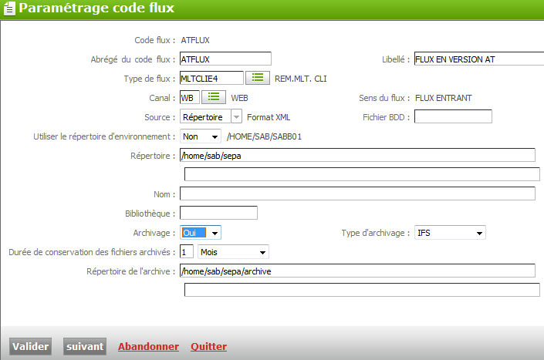

Abrégé : Zone obligatoire.

Libellé : Zone facultative.

Type flux :
Zone obligatoire.
Les types de flux sont mis à disposition par SAB.
Un type de flux définit un format à traiter, un système de fichier utilisé (IFS ou BDD) et un sens (émission ou réception des flux à ce format).
Un type de flux peut pour des raisons propres à la gestion du flux restreindre les fonctions paramétrables (ex choix du nom de fichier non libre, service contrôle de doublon imposé…)
Voir annexes pour liste des types de flux disponibles.

Canal :
Zone obligatoire.

Source :
Permet de spécifier si le flux est issu de l’IFS ou de la BDD

Fichier BDD :
Permet, pour les flux BDD, de définir le nom du fichier à intégrer pour les flux entrant ou à générer pour les flux sortants.

Répertoire :
Permet, pour les flux IFS de définir le répertoire (100c) dans lequel les fichiers devront être récupérés pour les flux entrants ou déposés pour les flux sortants.
Utiliser le répertoire d’environnement :
Zone obligatoire (Oui/Non).
Si la zone est à oui le répertoire et le répertoire d’archive sont adressés à partir du répertoire d’environnement (/HOME/SABXXXXX).
Dans le cas contraire les répertoires sont adressés à partir de la racine (//).

Nom :
Permet, pour les flux IFS de définir le nom du fichier à intégrer, pour les flux entrants, ou à générer, pour les flux sortants.
Pour les flux entrants il est possible de prendre en compte une liste de fichiers contenus dans le répertoire IFS défini. Dans ce cas un motif de filtre doit être indiqué.
Exemples :
* pour tout les fichiers.
*.xml pour tous les fichiers .xml.
FIC* pour tout les fichiers dont le nom commence par FIC.
*FIC* pour tout les fichiers dont le nom contient FIC.

Bibliothèque :
Permet de spécifier la bibliothèque d’archivage

Archivage :
Zone obligatoire (Oui/Non).
Permet d’activer le service d’archivage de la PGF.

Type d’archivage :
Les fichiers archives sont déposés dans L-1-BIBLO pour les flux BDD et dans le répertoire archive paramétré pour les flux IFS.
Le nom de l’archive est généré selon le modèle ZPGFXXXXX0, avec XXXXX numérotation automatique.

Durée de conservation :
Permet de spécifier la période de conservation avant épuration

Ecran 2
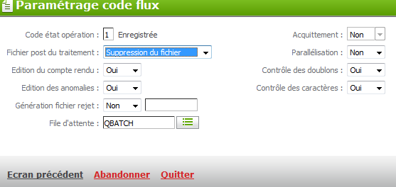

Code état opération :
Permet d’indiquer si le flux doit être validé par le métier (1= enregistré) ou s’il est intégré /émis directement dans un état validé (2 = validé).
Cette zone n’est pas disponible si l’état des opérations dépend d’un paramétrage de l’application métier.

Contrôle caractères :
Zone obligatoire (Oui/Non).
Permet d’activer ou désactiver pour un code flux le service de contrôle et remplacement des caractères interdits.

Edition compte-rendu:
Zone obligatoire (Oui/Non).
Si ce service est activé, le traitement métier édite un compte rendu du flux intégré ou émis. L’édition mise à disposition dépend du type de flux employé : chaque traitement produit un état avec des informations spécifique au métier, les plus appropriées.

Edition anomalies:
Zone obligatoire (O/Non).
Si ce service est activé La PGF produira en fin de traitement une édition des anomalies reportées par le programme de traitement métier, suite à l’intégration ou à l’émission d’un flux (état PGFANOP1).

Acquittement
Zone obligatoire (O/Non).
Pour les flux émis, attend t-on un acquittement sur la PGF.
Pour les flux reçus, doit-on générer un acquittement technique.

Post traitement :
Zone obligatoire.
Permet d'indiquer pour les flux entrants, si le fichier intégré doit être supprimé ou remis à blanc.
Les valeurs autorisées sont 1 = Suppression, 2 = Remise à blanc.

Contrôle de doublon :
Zone obligatoire (Oui/Non)
Si ce service est activé Le traitement métier effectuera un contrôle de doublon par rapport aux flux déjà intégrés.

Parallélisation :
Zone obligatoire (Oui/Non)
Si le service exploitation ne souhaite pas lancer plus d’une instance d’un même type de flux en même temps, il peut désactiver ce service.

File d’attente :
Zone facultative.
Lorsque la demande de prise en charge du travail est soumise par l’option d’intégration métier on peut lancer ce traitement dans une file d’attente dédié.

Génération fichier rejet
Pour les codes flux de type « remise client », cette zone O/N permet la génération d’un fichier pain.002.001.03 suite au rejet d’une remise client reçue ou d’un détail de cette remise. Si la zone est à « O » il est nécessaire de saisir un code flux sortant relié à un nouveau type de flux « ISOCLIR* »

Nom du process d’envoi :
Zone facultative.
Pour les flux sortant uniquement.
La plate-forme appel automatiquement ce traitement lorsque le programme métier à généré son flux.
Ce process paramétrable librement par l’établissement permet éventuellement d’automatiser la transmission des fichiers au fil de l’eau.

Les fonctions disponibles :

Liste :
Liste des types de flux
Liste des canaux

Validation

Suppression avec écran de confirmation.

Notes : La désactivations des services contrôle de doublon , compte rendu ou contrôle des caractères interdits à pour objectif d’améliorer les performances du traitement.
Ces services peuvent être désactivés s’ils sont jugés inutiles ou si un système en amont de la PGF les prend déjà en charge.

21010 PGFPAR Paramétrage caractères interdits

Ce paramétrage permet par type de flux d’indiquer pour les flux les caractères non autorisés et leur caractère de remplacement.

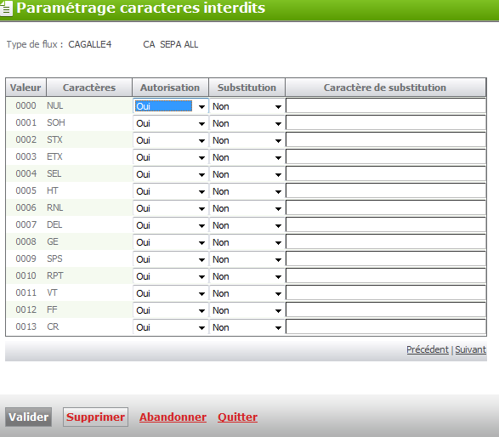

Autorisation :
Zone obligatoire (Oui/Non).
Permet de spécifier si le caractère est autorisé ou non.

Substitution :
Zone facultative (Oui/Non).
Permet de spécifier si le caractère doit être substitué ou non.

Caractère de substitution :
Zone facultative.
Permet de saisir le caractère de remplacement dans le cas ou la fonction substitution est utilisée (peut être blanc).

Valider
Permet l’enregistrement des paramètres saisis

Suppression avec écran de confirmation.
Permet de supprimer la totalité des paramètres pour le type de flux. Par défaut, tous les caractères seront autorisés.

Impacts sur la base de données :

Pour la partie RETOUR :

En cas de présence de caractères "interdits" dans le flux, vous avez le choix :

1/ De les contrôler ou non (via la zone « Contrôle caractères O/N » de l’option « 20564 PGFPAR Paramétrage code flux) »

2/ En cas de contrôle à « O », dans ce cas c’est l’option « 21010 PGFPAR Paramétrage caractères interdits » qui est utilisée :
- Soit vous autorisez le caractère et dans ce cas il sera valorisé tel quel dans la base de données SAB.
- Soit vous n’autorisez pas ce caractère et dans ce cas :
  - Vous pouvez le substituer et il n’y aura pas de blocage à l’intégration
  - Vous pouvez ne pas le substituer et une anomalie bloquante sera éditée dans l’état PGFANOP1 (PGF0121 - Détection d'un caractère interdit non remplaçable)

Pour la partie SAISIE ALLER :

En fonction du paramétrage du code flux utilisé lors de la saisie, les caractères interdits peuvent être contrôlés.

Les données soumises à ce contrôle sont les suivantes :
- NOM DESTINATAIRE
- Libellé

En cas de détection d’un caractère non autorisé, le système édite l’anomalie suivante à l’écran :
PGF0119 - Présence de caractères interdits dans le flux

Il n’est pas possible de substituer un caractère pour les 2 zones de saisies ci-dessus lors de l’envoi du flux.

La substitution est seulement autorisée pour des caractères interdits déjà présents dans la base de données (Adresse, nom du client …)

Pour la partie REMISE CLIENT :

Lors de l’intégration d’un flux, vous pouvez agir de la même façon que les PACS.
Vous avez donc le choix d’utiliser ou non la gestion des caractères interdits sur le type de flux utilisé par vos codes flux PAIN. Vous avez le choix de substituer ou non un caractère interdit reçu.

En fonction de votre choix, la base de données SAB sera impactée dans les fichiers stock des opérations. On pourra donc y trouver des caractères interdits ou des caractères de substitution.

Les remises PAIN une fois intégrées dans SAB repartent dans l’ALLER au travers des options
20653 EUPEXP Préparation envoi
20654 EUPEXP Envoi

A ce niveau, vous avez encore le choix de contrôler ou non les caractères interdits. Par contre vous ne pouvez pas bloquer un flux ALLER en cas de présence d’un caractère non autorisé et non substitué. Vous ne pouvez que l’autoriser ou le substituer.

Exemple : intégration d’une remise PAIN avec une balise <AdrLine>&111111111111111111111111111111L L222222222222222222222222222222L</AdrLine>

On note donc la présence du caractère interdit &

Le type de flux pour les PAIN autorise ce caractère. La base de données SAB contient donc cette donnée dans le fichier stock ZEUPG2A0.

En fonction de votre paramétrage, ce caractère sera bloqué, substitué ou véhiculé dans le fichier pacs.008 généré lors de l’envoi.

21673 PGFPAR Paramétrage de l’épuration PGF

Ce paramétrage permet pour un code établissement de définir les fichiers qui seront impactés par l’épuration et de désigner une bibliothèque et un répertoire de sauvegarde pour les fichiers d’archives et de rejet.

Zones disponibles en saisie à l’écran :

Epuration des archives physiques :
Zone obligatoire (Oui/Non).
Permet de spécifier si les fichiers d’archives doivent être épurés.
Si la zone « Epuration des informations de la console d’administration est à « Oui », cette zone devra obligatoirement être à « Oui » aussi.

Epuration des informations de la console d’administration :
Zone obligatoire (Oui/Non).
Permet de spécifier si les fichiers d’archives et ceux de vacations doivent être épurés.

Epuration des statistiques opérationnelles :
Zone obligatoire (Oui/Non).
Permet de spécifier si le fichier des statistiques doit être épuré.

Bibliothèque de sauvegarde des archives BBD épurées :
Zone obligatoire.
Permet de définir une bibliothèque dans laquelle seront sauvegardés les fichiers BDD des archives qui seront épurés.

Répertoire de sauvegarde des archives IFS épurées :
Zone obligatoire.
Permet de saisir un répertoire IFS afin de sauvegarder les fichiers IFS des archives qui seront épurés.

Zones d’information :
Dernière épuration : utilisateur et date de la dernière épuration

Validation
Permet de valider la saisie du paramétrage

Suppression
Permet de supprimer le paramétrage déjà existant.

Gestion des operations

La plate-forme doit permettre au service exploitation de recevoir les flux émis et transmettre ceux-ci aux domaines, et de s’assurer que ces flux ont bien été pris en charge et traités dans leur globalité par les domaines.
Cette plate-forme doit aussi offrir aux responsables exploitations les moyens d’acquitter les flux, de relancer les traitements.

20567 PGFGES Console administration flux reçus

L’option suivante est mise à disposition des intervenants ayant en charge l’administration des flux et permet de s’assurer que les services ont bien traités les flux reçus.
En cas de non prise en charge, l’exploitant doit avoir les éléments nécessaires pour alerter le bon service.

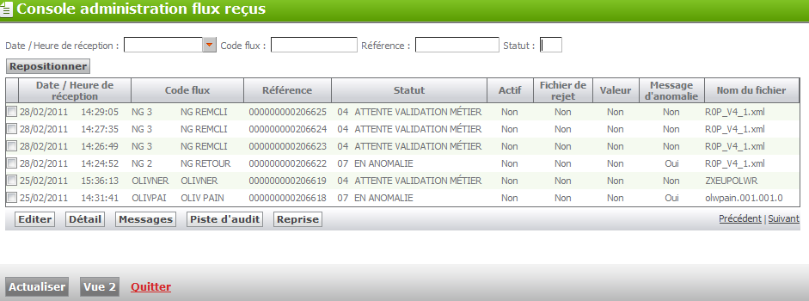

Statut des flux entrants:

- 01 - EN ATTENTE : Ce statut est attribué au flux non parallélisables pour lesquels un traitement du même type est déjà en cours.
- 02 - PRISE EN CHARGE PGF : Ce statut est attribué initialement au flux dès le lancement de son intégration.
- 03 - EN COURS : Ce statut est attribué au flux dès lors que le process métier prend en charge le traitement du fichier.
- 04 - ATTENTE VALIDATION MÉTIER Ce statut est attribué au flux intégrés dans des applications disposant d’une validation métier. Lorsque la validation métier est effectuée le flux passe en statut 05 terminé
- 05 - TERMINÉ : Il s’agit d’un des statuts finaux pour les flux entrants. Il apparaît lorsque un flux est intégré dans une application ne disposant pas d’une validation métier ou lorsque l’application métier à valider son intégration
- 06 - SUPPRIMÉ : Il s’agit d’un des statuts finaux pour les flux entrants. Ce statut est alloué au flux supprimés par l’exploitant dans l’option 20565 PGFGES Intégration d'un flux entrant.
- 07 - EN ANOMALIE: Il s’agit d’un des statuts finaux pour les flux sortants. Il est alloué lorsque l’intégration échoue entraînant le rejet complet du fichier.
- 08 - ANNULÉ PAR LE MÉTIER : Il s’agit d’un des statuts finaux pour les flux sortants. Il est alloué au flux qui n’a pas été validé par l’application métier.

Détail
Permet d’obtenir un écran détaillant le flux sélectionné
Cet écran varie en fonction du type de flux.
Editer
Permet d’obtenir une édition détaillant le flux sélectionné
Cet écran varie en fonction du type de flux.

Messages
Permet de voir la liste des messages d’anomalies rencontrés lors du traitement.
Cette écran n’est disponible que pour les flux comportant au moins un message d’anomalie (zone Msg. Ano. à « Oui »).

Piste d’audit
Cette option permet de consulter les différents événements du flux sélectionné.

Reprise
Permet de relancer manuellement un traitement inactif dans l’un des états suivants :
- 01 - EN ATTENTE
- 02 - PRISE EN CHARGE PGF
- 03 - EN COURS
Cette action met à jour la piste d’audit

La touche vue 2 modifie les informations à droite de l’écran.

Le nombre d’enregistrements traités permet d’émettre une alerte si l’ensemble des messages n’a pas été pris en charge par les services lorsque l’heure limite est atteinte. L’option détail permet d’effectuer une analyse par service afin de qualifier les interlocuteurs à sensibiliser.

20569 PGFGES Console administration des envois

Cette option destinée au service informatique doit permettre à l’exploitation de contrôler le statut des vacations émises.
A travers cette option, l’exploitation peut acquitter un flux, le réémettre.

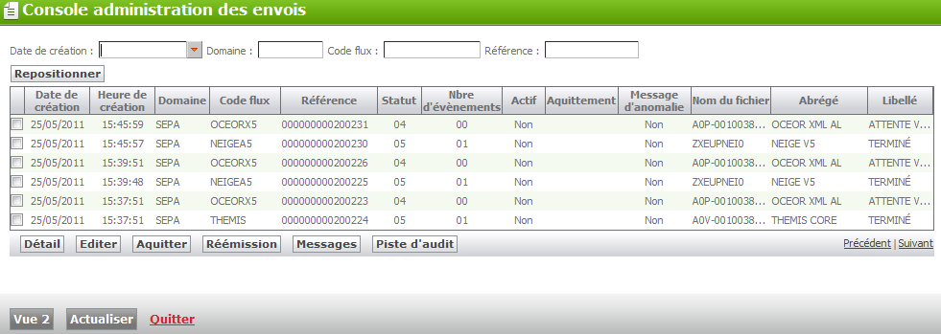

Détail
Permet d’obtenir un écran détaillant le flux sélectionné
Cet écran varie en fonction du type de flux.

Edition
Permet d’obtenir une édition détaillant le flux sélectionné
Cet écran varie en fonction du type de flux.

Messages
Permet de voir la liste des messages d’anomalies rencontrés lors du traitement.
Cette écran n’est disponible que pour les flux comportant au moins un message d’anomalie (zone Msg. Ano. à « Oui »).

Piste d’audit
Cette option permet de consulter les différents événements du flux sélectionné.

Acquittement
Le service exploitation peut recevoir par différent support un acquittement ou un rejet d’un fichier transmis. Cette fonction permet de mettre à jour manuellement le statut du flux. Cette action met à jour la piste d’audit.

Rémission
Cette option écran permet de remettre à disposition le fichier produit par le flux sortant (duplication à partir de la base archive).
Un motif de ré-émission est demandé à l’opérateur.
Cette action met à jour la piste d’audit

Statut des flux sortants:

- 02 - EN COURS DE CONSTITUTION ce statut est initialement attribué aux flux sortants.
- 03 - FLUX CONSTITUE: ce statut est attribué une fois le fichier à émettre généré.
- 04 - ATTENTE VALIDATION MÉTIER: Ce statut est positionné sur les flux en attente d’une validation métier.
- 05 - TERMINÉ: Il s’agit d’un des statuts finaux pour les flux sortants. Ce statut est alloué au flux émis avec succès.
- 07 - EN ANOMALIE: Il s’agit d’un des statuts finaux ce statut est attribué aux flux qui n’ont pas pu être émis avec succès.
- 08 - ANNULÉ PAR LE MÉTIER : Il s’agit d’un des statuts finaux pour les flux sortants. Ce statut est alloué au flux invalidé par l’application métier
- 09 - ATTENTE ACQUITTEMENT : Ce statut est attribué au flux nécessitant la réception d’un acquittement.
- 10 - EN COURS D’ENVOI : ce statut est attribué aux flux possédant un process d’envoi (le temps de ce traitement).
- 11 - REJETÉ : Il s’agit d’un des statuts finaux ce statut est attribué aux flux qui font l’objet d’un rejet technique.

Via la touche Vue2, les informations concernant le nombre d’enregistrement émis sont visibles.

Piste d’audit

Cette écran affiche les informations identifiant unique du flux, dates, heure, utilisateur, fichier traité et archive générée.
On peut aussi retrouvé dans cet historique les motifs de ré émission d’un flux qui a été saisi par un opérateur.

Réémission

Cet écran de confirmation permet d’indiquer un motif de ré émission pour un flux sortant.

Messages d’anomalies

Cet écran permet d’afficher la liste des anomalies rencontrées lors du traitement d’envoi d’un flux.

20568 PGFGES Validation production

Permet de contrôler par domaine l’exhaustivité du traitement des enregistrements d’une journée. Cette option est destinée au responsable de service, afin de s’assurer que son service a bien traité les flux reçus.

Détail
Permet d’obtenir un écran détaillant les opérations reçus dans une journée d’exploitation.
Cet écran varie en fonction du domaine métier consulté.

21350 PGFGES Consultation stats opérationnelles

Cette option permet d’afficher les statistiques opérationnelles selon plusieurs critères. Il s’agit d’une recherche en multicritères par référence de flux ou une recherche globale selon les zones saisies.

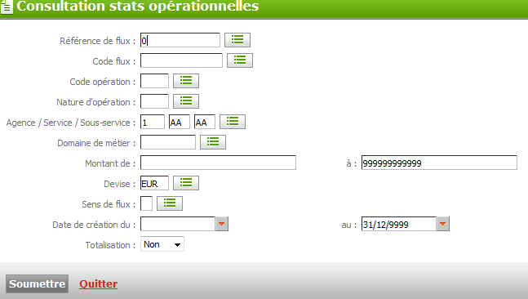

Référence du flux : Numéro de référence du flux traité.

Code du flux : Code flux PGF.

Code opération : Filtre par code opération d’une application (ex : R0V pour l’application EUP).

Nature opération : Code nature des opérations.

Agence /Servi/Sserv : auxquels sont rattachées les opérations.

Domaine métier : Domaine concerné (ex : EUP, SWIFT).

Montant : Fourchette de montants par opération.
Devise : Devise des opérations (pour le moment ‘EUR’ uniquement).

Sens du flux : Entrant ou Sortant.

Date de création : Date de création de l’opération.

Totalisation : Permet de déterminer le mode d’affichage des opérations (détaillé ou totalisé).

L’écran de consultation est affichable en deux versions :

- Un affichage avec le critère « Totalisation » valorisé à « Non » : Le détail des statistiques est regroupé par référence de flux.

- Un affichage avec le critère « Totalisation » valorisé à « Oui » : Seuls, le code opération, le montant et le nombre d’opération sont affichés.
Les montants sont différenciés selon le code opération et la devise.

21351 PGFGES Edition stats opérationnelles

Cette option possède les mêmes caractéristiques que l’option « 21350 / PGFGES / Consultation stats opérationnelles ». Les résultats de la recherche sont édités sur l’état « PGFED020P1 - Edition stats opérationnelles ».

21628 PGFGES Epuration des fichiers PGF

Cette option permet de lancer une épuration sur plusieurs fichiers PGF selon les critères qui ont été paramétrés :

Epuration des archives physiques Oui/Non : Permet lancer l’épuration des fichiers d’archives et des fichiers de rejet contenus dans les fichiers de vacation.

Epuration des informations de la console d’administration Oui/Non : Permet de lancer l’épuration sur les données des fichiers de vacation, du fichier des anomalies, du fichier des références et du fichier des pistes d’audit intervenant.

Epuration des statistiques opérationnelles Oui/Non : Permet de lancer l’épuration du fichier des statistiques.

Bibliothèque de sauvegarde des archives BDD épurées : Permet de définir une bibliothèque de sauvegarde pour les fichiers d’archive BDD qui seront épurés.

Répertoire de sauvegarde des archives IFS épurés : Permet de définir un répertoire de sauvegarde pour les fichiers d’archive IFS qui seront épurés.

Gestion des flux (echanges)

Intégration flux entrants

20565 PGFGES Intégration d'un flux entrant

Cette option permet au service exploitation d’intégrer un flux.

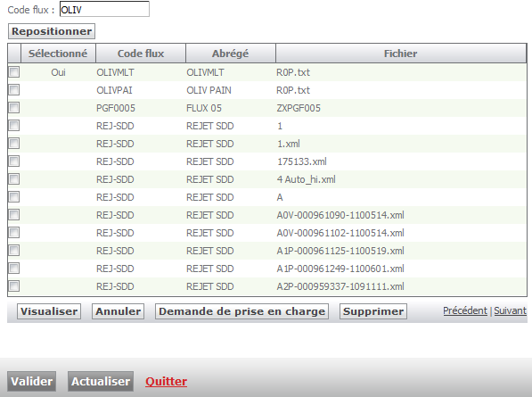

Demande de prise en charge
Après avoir effectué le choix d’un code flux, cette fonction positionne « Oui » dans la sélection

Supprimer
Afficher un écran pour saisir le motif de suppression du fichier.

Visualiser
Permet de faire appel au programme de consultation paramétré dans le type de flux.

Valider
Permet l’accès à la fonction « Confirmer la validation » afin de lancer le traitement.

Point d’entrée automate

Les établissements souhaitant lancer le traitement par automate doivent utiliser le programme MNUAUTO avec les paramètres suivants.

Position | Taille |  | Type | Nom | Description
 |  |  |  |  | PARTIE STANDARD
1-10 | 10 |  | a | PROGR | « PGFGS01B »
11-14 | 4 |  | N | ETABL | Code établissement
15-18 | 4 |  | N | AGENC | Agence
19-20 | 2 |  | A | SERVI | Service
21-22 | 2 |  | A | SSERV | Sous service
23-23 | 1 |  | A | LANGU | Code langage
24-33 | 10 |  | A | UTILI | Utilisateur
34-43 | 10 |  | A | JOBQE | File de travail
44-50 | 7 |  | A | réservé | Réservé
 |  |  |  | env | PARAMETRES SPECIFIQUES
51-51 | 1 |  | A | AUTOM | « O »
52-61 | 10 |  | A | COFLU | Code flux
62-120 | 50 |  | A | FICHI | Fichier IFS ou BD  Facultatif  Accepte aussi pour les flux IFS  (* , *.xml ….)

Dans le cas ou la zone FICHI n’est pas renseigné le(s) fichier(s) paramétrés au niveau du code flux sont pris en charge.

Exemple :

CALL□MNUAUTO□PARM('PGFGS01B□□00010002AABB□□□□□□□□□□□□□□□□□□□□□□□□□□□□OCODFLU□□□□ZXFIC00000')

□= blanc
0001 = Etablissement
0002 = Agence
AA= service
BB = sous-service
CODFLU = code flux
ZXFIC00000 = Fichier à intégrer

Tache pour ordonnanceur SAB

Afin d’avoir un processus générique d’intégration mais indépendant pour chaque flux établissement, la méthode suivante doit être utilisée pour l’ordonnanceur SAB:

- Création d’une option d’exploitation établissement dans l’option 10276 CPTPAR Définition options exploitation

Code option :
Zone obligatoire

Programme à exécuter :
« PGFEX001 »

Programme de définition :
« PGFEX002 »

- Création et positionnement d’un tache d’exploitation dans l’option 10277 CPTPAR Gestion traitements exploitation

- Paramétrage de l’option d’exploitation (1= Définir sur une des tâche)
Cette option permet d’indiquer le(s) code(s) flux qui seront traités.

Export flux sortants

La génération des flux sortants est déclenchée par un traitement de l’application métier.
Des modules mis à disposition de l’application métier permettent d’assurer la liaison avec la PGF.

Les fonctions suivantes peuvent ainsi être couvertes :
  - Archivage et référencement des flux générés
  - Piste d’audit
  - Alimentation de la base statistique opérationnelle
  - Mise à jour du statut des flux émis
  - Prise en compte du paramétrage effectué au niveau du code flux (répertoire, fichier cible, services activés…)

Organisation des traitements

Flux entrant

Modèle conceptuel des traitements

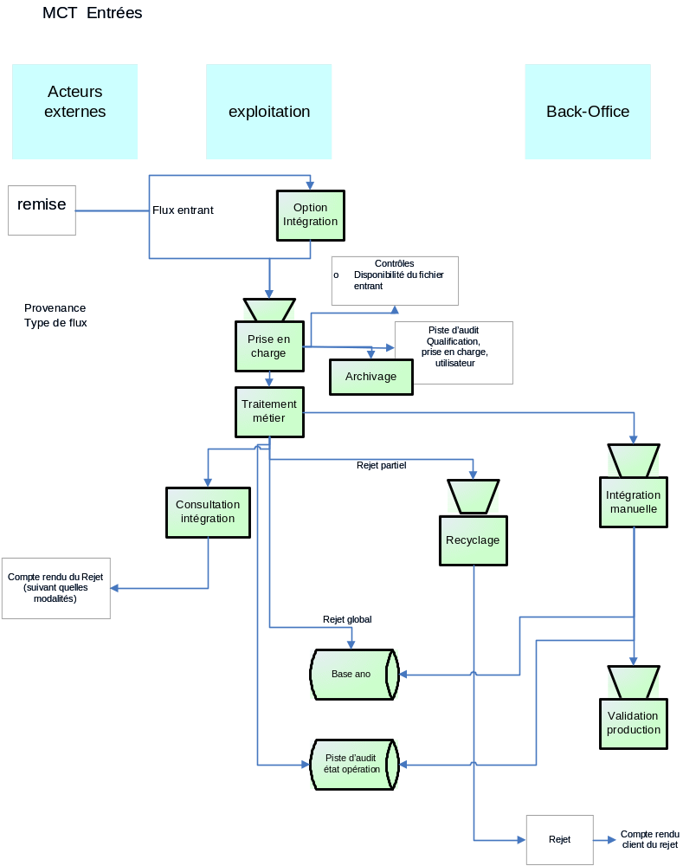

Cinématique des flux entrants

Statut des flux entrants:

- 01 - EN ATTENTE
- 02 - PRISE EN CHARGE PGF
- 03 - PRISE EN CHARGE MÉTIER
- 04 - ATTENTE VALIDATION MÉTIER
- 05 - TERMINÉ
- 06 - SUPPRIMÉ
- 07 - EN ANOMALIE
- 08 - ANNULÉ PAR LE MÉTIER

Validation métier
Rejet total du flux par l’intégration
02
01
03
Intégration d’un flux
Non parallélisable avec une instance déjà en cours
Intégration du flux

Reprise manuelle ou rappel automatique lorsqu’il n’y a plus d’instance de ce flux
04
Flux avec validation
métier nécessaire
intégré
Flux ne nécessitant pas de validation métier intégré
05
08
Annulation métier
07
06
Lancement intégration
(automate , ordonnanceur SAB ou option menu PGF)
Suppression du flux
Option menu PGF
Anomalie
Bloquante lors
de l’intégration

Flux sortant

Modèle conceptuel des traitements

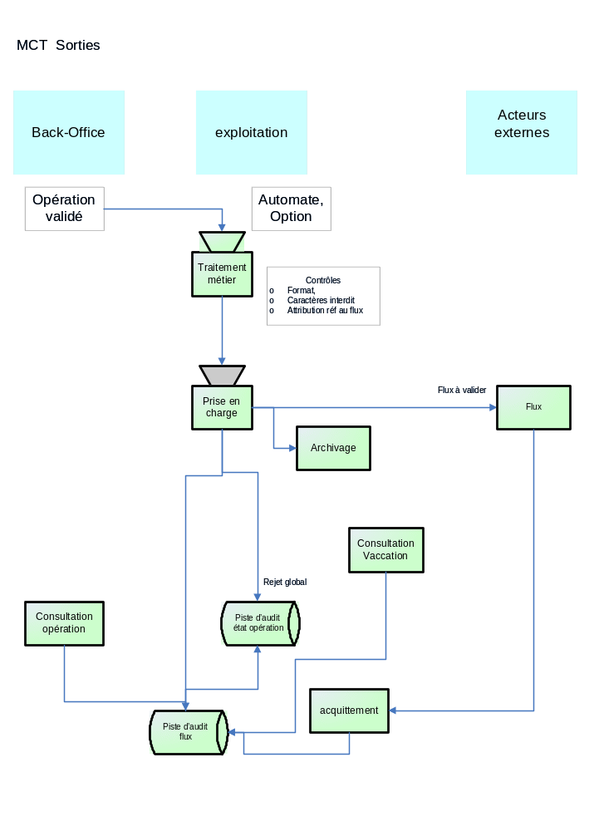

Cinématique des flux sortants

- 02 - EN COURS DE CONSTITUTION
- 03 - FLUX CONSTITUE
- 04 - ATTENTE VALIDATION MÉTIER
- 05 - TERMINÉ
- 07 - EN ANOMALIE
- 08 - ANNULÉ PAR LE MÉTIER
- 09 - ATTENTE ACQUITTEMENT
- 10 - EN COURS D'ENVOI
- 11 - REJETÉ

05
02
03
04
10
09
08
07
11
Fichier généré

Démarrage process
d’envoi

Acquittement

Anomalie

Anomalie

Anomalie

Rejet technique

Annulation métier

Validation métier

Envoi terminé
Attente validation
métier

Attente acquittement

Lancement
traitement
d’envoi métier

Annexes

Types de flux

Flux entrants

Domaine | Type flux | Standard | Description
SEPA | AFIXSEPA | N | Remise clientèle format propriétaire SAB
SEPA | RFIXSEPA | N | Remise interbancaire format propriétaire SAB
SEPA | ISOCLIEN | O | Remise clientèle format XML ISO 20022
SEPA | ISORETOU  ISORETO4 | O | Remise interbancaire format XML ISO 20022
SEPA | CRBRETOU | N | Edition des CRB reçues
SEPA | CRTALLER | N | CRT aller NEIGE
SEPA | CRTRETOU | N | Intégration CRT retour NEIGE
SEPA | MLTCLIEN  MLTCLIE4 | O | Multi-remise client XML
SEPA | MLTRETOU  MLTRETO4 | O | Multi-remise interbancaire XML
SEPA | NEIGEV3R  NEIGEV5R | N | Neige V3 client retour
SEPA | MADCUEUP | N | Remises clientèles unitaires  de virements et prélèvements
SEPA | MADALEUP | N | Virements/Prélèvements présentés, rejets, virements/prélèvements, à transmettre aux  confrères
SEPA | RETING | N | Fichier RETING
BICSEPA | BICCA | N | BIC format CEDICAM
BICSEPA | BICCIC | N | BIC format CIC
BICSEPA | BICCIC2 | N | BIC format CIC pour le B2B
BICSEPA | BICCORE | N | BIC format CORE
BICSEPA | BICSRD | N | BIC format SRD
BICSEPA | BICSRDN | N | BIC format NEIGE SRD
BICSEPA | BICPIBAN | N | BIC plus IBAN
BICSEPA | BICSTEP2 | N | BIC format STEP2
CVM | CVMPR3 |  | Compensation PR3
CVM | CVMSIF |  | Compensation SIF
CVM | CVMBIF |  | Compensation BIF
CVM | CVMTLRF |  | Compensation TLRF
FLUX | CFONB001 | O | VSOT au format CFONB160
FLUX | CFONB002 | O | Opérations PI au format CFONB320
FLUX | CFONB003 | O | Opérations RPI au format CFONB320
FLUX | EICCLIEN | N | Remises cheques format SAB
FLUX | EICRETOU | N | Retour EIC
FLUX | IDENCREA | O | IDENTIFIANT CRÉANCIER
FLUX | TLMCCLT | N | Intégration TLMC client FBF
SIT | SITCLIEN | N | Remise SITCFONB 160
SIT | SITRETOU | O | Format SIT Minos
SIT | SITTIPCL | O | Remise client TIPCFONB 160
SIT | XCOMXCIC | N | Multi compensation SIT/EIC spécifique CIC
SWIFT | SWIFTRCP | N | SWIFT reception
DAILLY | DAIF160 |  | REMISE DAI FORMAT 160
PTF | PTFF160 |  | REMISE PTF FORMAT 160
VCOM | VCOEDIF |  | REMISE VCOM FORMAT EDIFACT
VCOM | VCOF400 |  | REMISE VCOM FORMAT 400

Flux sortants

Domaine | Type flux | Standard | Description
AVISMG | AVISEPA  EUPAVISO | O | Avis magnétique format propriétaire SAB
SEPA | CAGALLER  CAGALLE4 | N | Remise interbancaire format XML spécifique Crédit Agricole
SEPA | CICALLER  CICALLE4 | N | Remise interbancaire format XML spécifique C.I.C.
SEPA | INGALLER  INGALLE4 | N | Remise interbancaire format XML spécifique I.N.G.
SEPA | ISOALLER  ISOALLE4 | O | Remise interbancaire format XML ISO 20022
SEPA | NATALLER  NATALLE4 | N | Remise interbancaire format XML spécifique NATIXIS.
SEPA | NEIGEV3A  NEIGEV5A | N | Remise interbancaire format XML spécifique Caisse d’Epargne
SEPA | SGNALLER  SGNALLE4 | N | Remise interbancaire format XML spécifique Société Générale
SEPA | SG2ALLER  SG2ALLE4 | N | Remise interbancaire format XML spécifique Société Générale (V2)
SEPA | CRTCRE | N | Création de CRT aller
SEPA | ISORELEV | O | Relevé de compte camt053
SEPA | MADREEUP | N | Virement/Prélèvements  présentés, rejets virements/prélèvements  reçus des confrères
SEPA | OCEORXML  OCEORXM5 | N | Remise interbancaire format XML  Spécifique Oceor
EIC | ENVTLMC | N | Envoi chèques TLMC  Format CFONB320
EIC | IMPTLMC | N | Avis chèques Impayés TLMC  Format CFONB240
EIC | EICRETOU | O | Réception EIC standard
EIC | ARATLMC | N | Accusé réception TLMC
SWIFT | SWIFTEMS | N | SWIFT emission

Editions

PGFANOP1

Il s’agit de l’édition des anomalies produite lors d’une émission ou intégration.
Cette édition est mise à disposition pour les flux paramétrés avec le service édition anomalies à « O ».

PGFANOP1 /AAAA/WALDO/QPADEV0016 Intégration d'un flux entrant S.A.B 01 AGENCE 1 S.A.B SERV. S.A.B S/S 22/02/2011 15:36:15 PAGE 0001
_________________________________________________________________________________________________________________________________________________
EDITION DES ANOMALIES Code flux : OLIVNER OLIVNER Type de flux : NEIGEV5R Sens : FLUX ENTRANT Statut : 04 ATTENTE VALIDAT Canal : 01 FLUX WEB Archivage : O
Référence du flux : 000000000206619 Heure : 15:36:13 Utilisateur : 0185 WALDO Code erreur api : Date de création : 25/02/11
Fichier : ZXEUPOLWR Répertoire :
_________________________________________________________________________________________________________________________________________________
PAS D'ANOMALIES DÉTECTÉES
_________________________________________Fin de l'edition__________________________________________________________________

